REQUERIMENTO Nº 652/09
De Providências

“Quanto à possibilidade da construção de calçada na continuação da Rua General Orlando Geisel, nº 751, ao lado da E. E. “Profª. Benedita Aranha de Oliveira Lino”, no Bairro 31 de Março, que liga ao Bairro São Joaquim”.

Considerando-se que, diversos munícipes procuraram por este vereador, solicitando por uma providência, quanto à possibilidade da construção de calçada na continuação da Rua General Orlando Geisel, nº 751, ao lado da E. E. “Profª. Benedita Aranha de Oliveira Lino”, no Bairro 31 De Março, que liga ao Bairro São Joaquim;

Considerando-se que, é um lugar muito utilizado por pedestres e estudantes da escola, e por não ter calçada, as pessoas transitam pela rua;

Considerando-se que, é uma rua de mão dupla de direção, que liga um bairro ao outro, por isso, a movimentação de veículos é muito intensa;

Considerando-se que, outro acesso que liga o Bairro São Joaquim à E. E. “Profª. Benedita Aranha de Oliveira Lino”, é de propriedade particular, não possuindo iluminação e o mato se encontra muito alto há muito tempo, e.

Considerando-se que, no dia 29 de janeiro de 2009, este vereador protocolizou o requerimento de nº 201/09, solicitando providências quanto à limpeza na continuação das Ruas Americana e Águas da Prata, ligando os Bairros São Joaquim à E. E. “Profª. Benedita Aranha de Oliveira Lino”, e até a presente data nada foi feito,

(Fls. 2 – Requerimento nº /09)

REQUEIRO à Mesa, na forma regimental, depois de ouvido o Plenário, oficiar ao Senhor Prefeito Municipal, solicitando-lhe providências junto ao setor competente, quanto à possibilidade da construção de calçada na continuação da Rua General Orlando Geisel, nº 751, ao lado da E. E. “Profª. Benedita Aranha de Oliveira Lino”, no Bairro 31 de Março, que liga ao Bairro São Joaquim.

Plenário “Dr. Tancredo Neves”, em 19 de março de 2009.

José Luis Fornasari
“Joi Fornasari”
-Vereador-

REQUERIMENTO Nº /09

De Providências

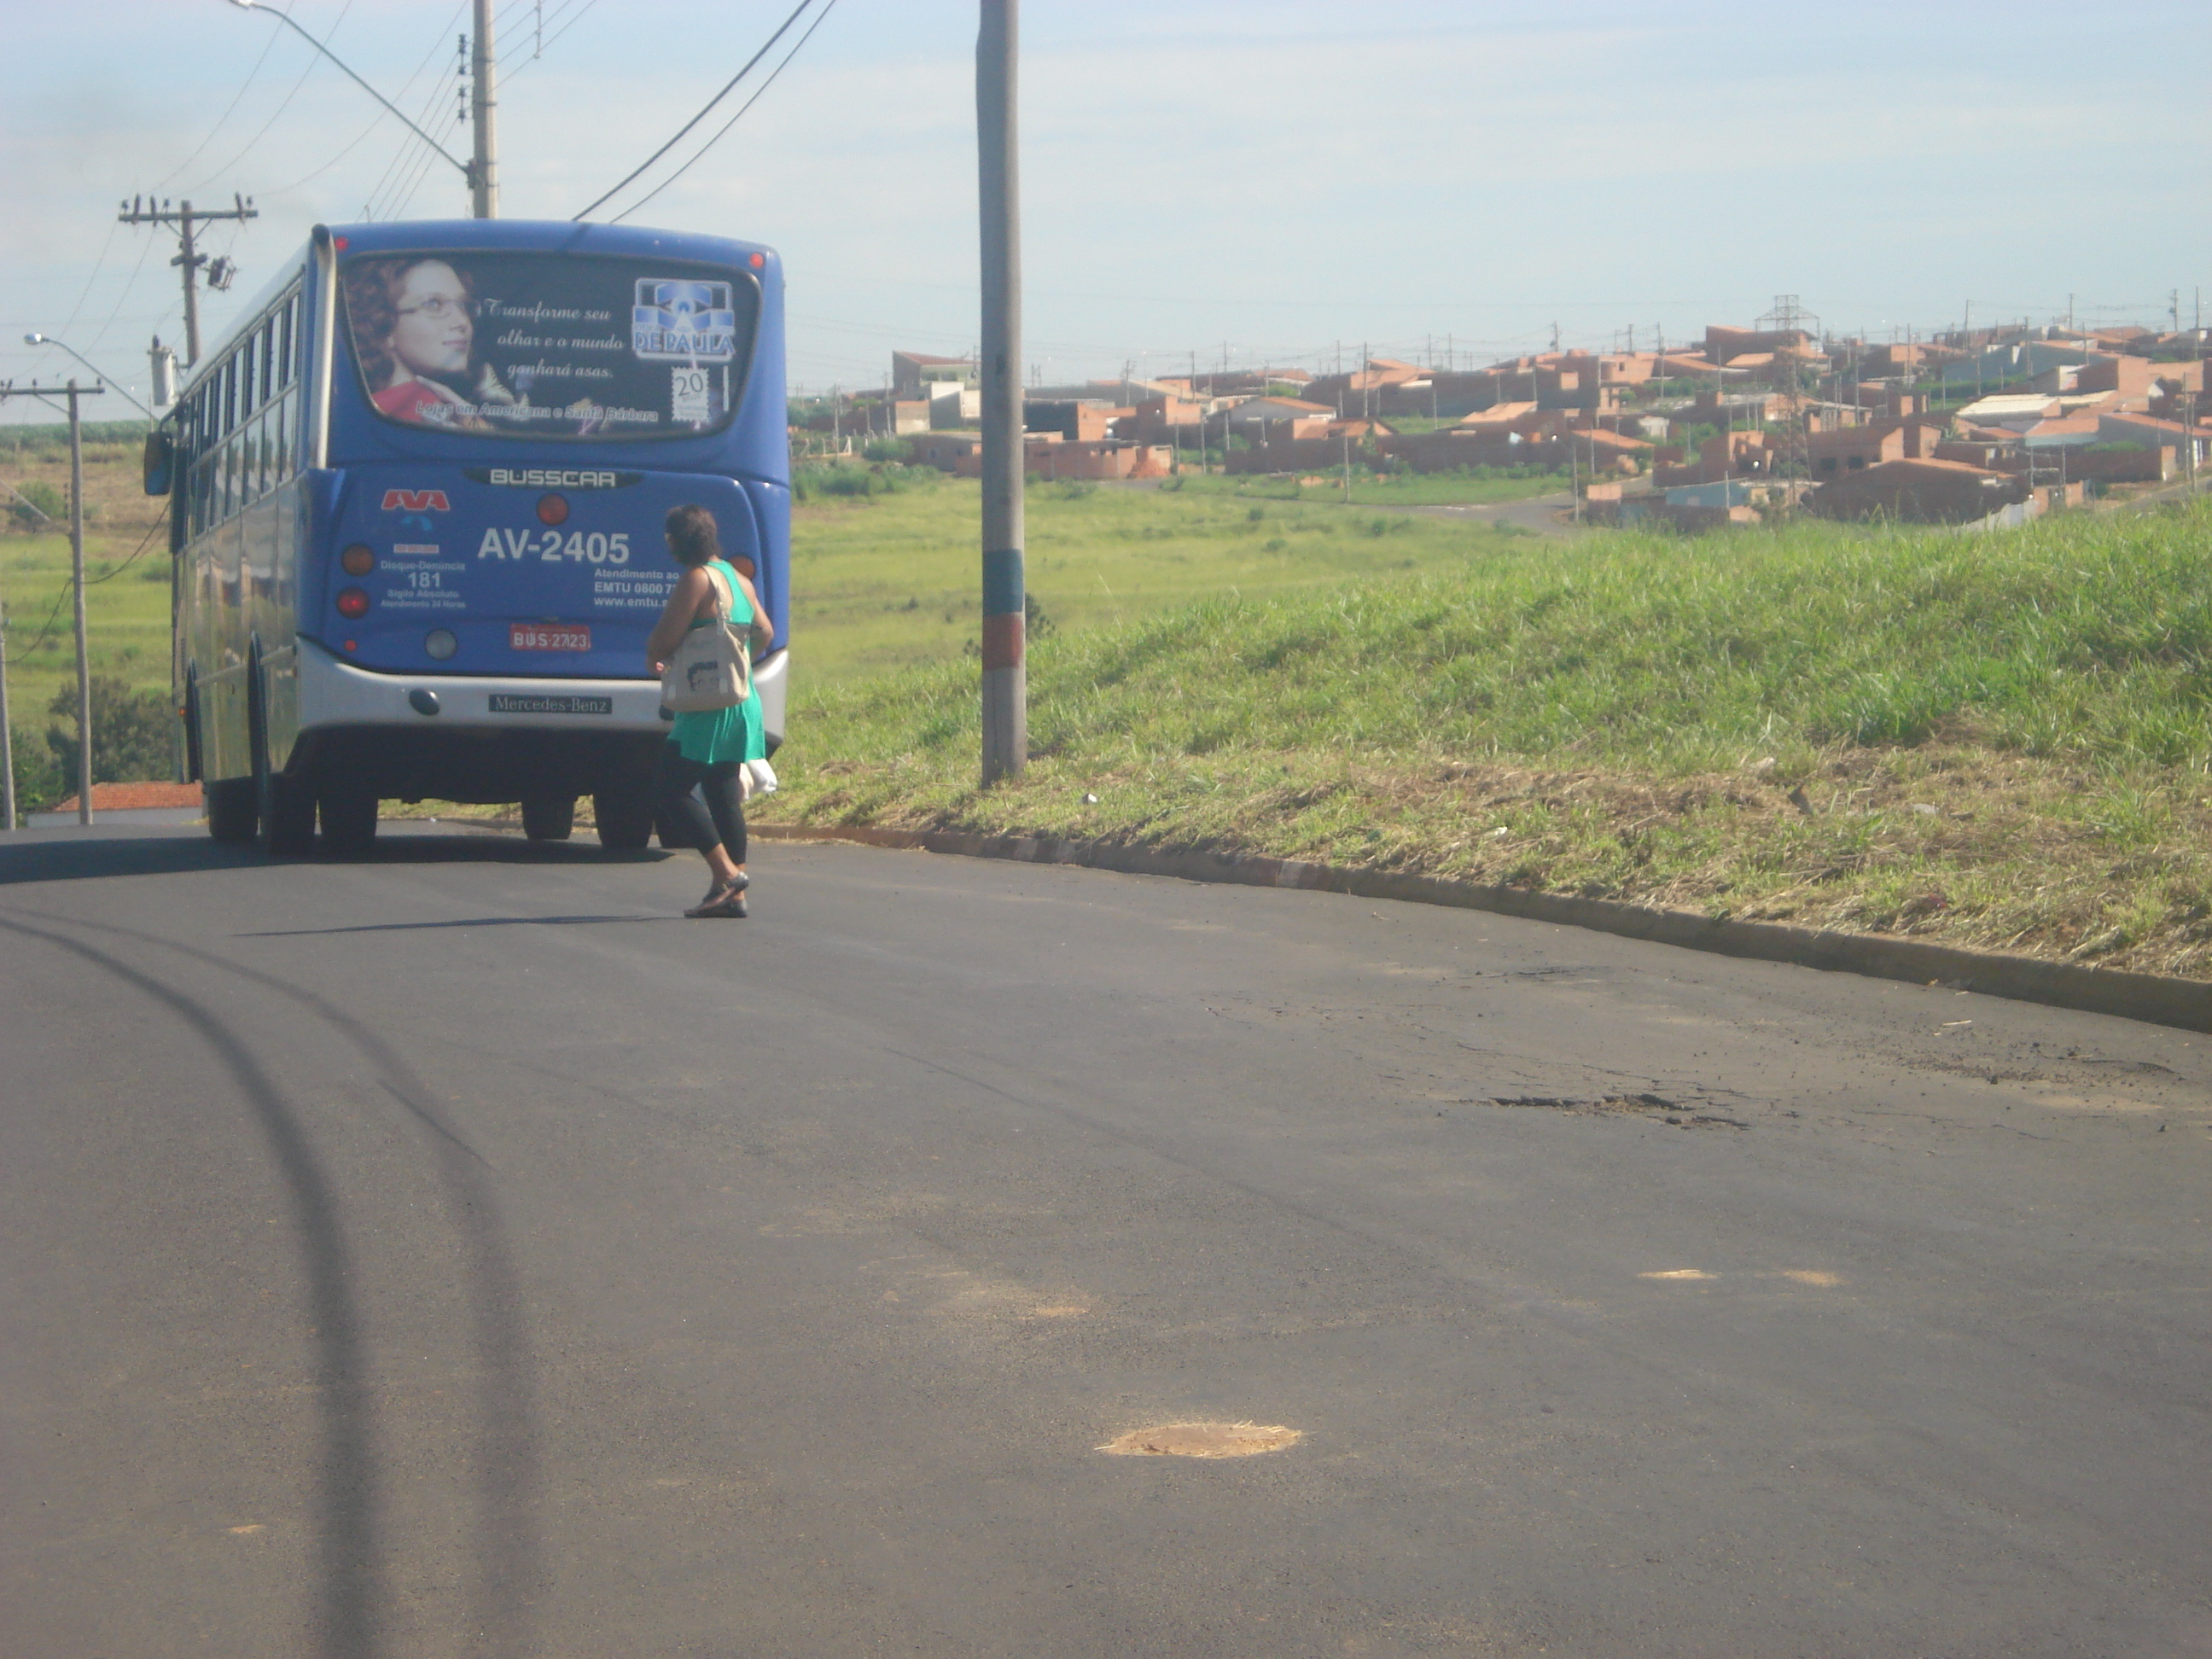 | 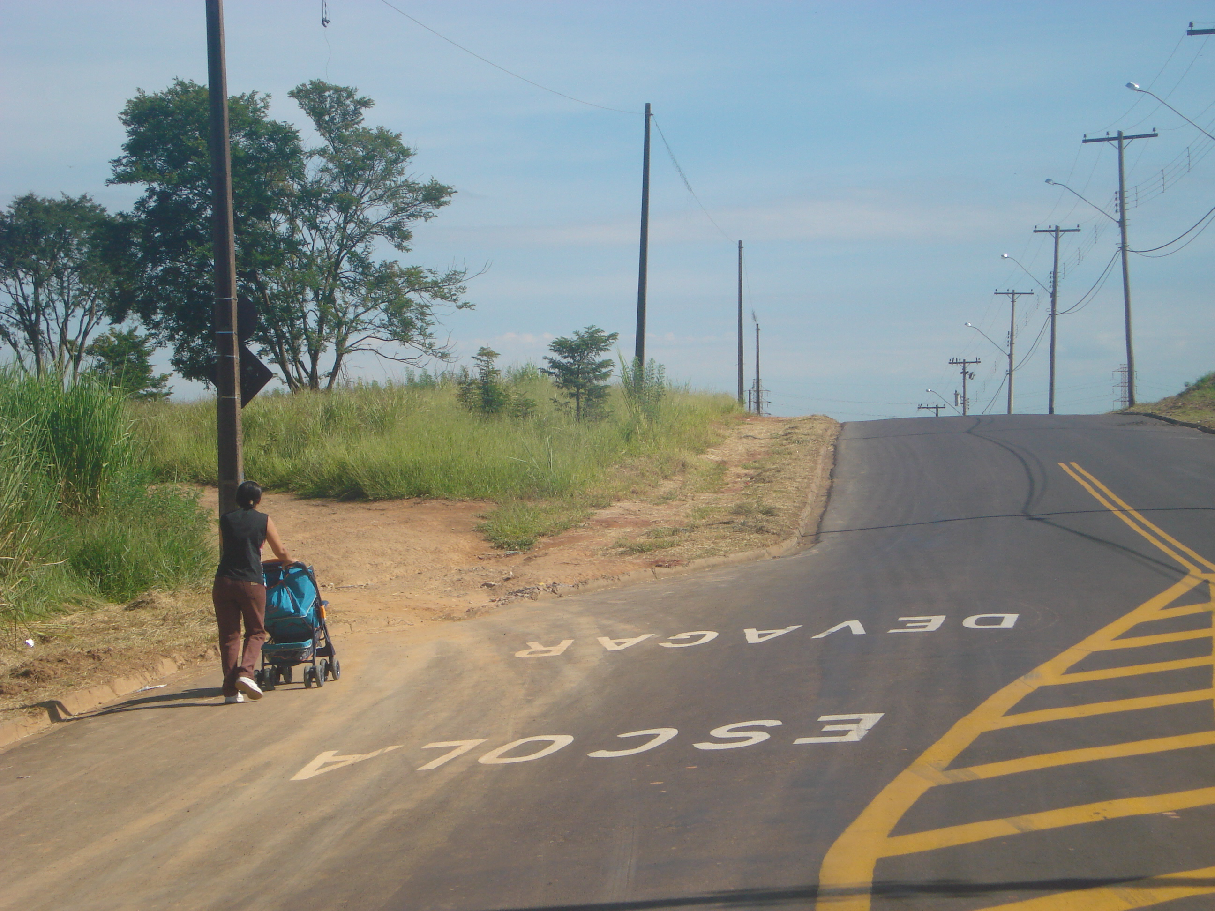

“Quanto à possibilidade da construção de calçada na continuação da Rua General Orlando Geisel, 751 ao lado da E.E.Profª. Benedita Aranha de Oliveira Lino, no Bairro 31 De Março”.

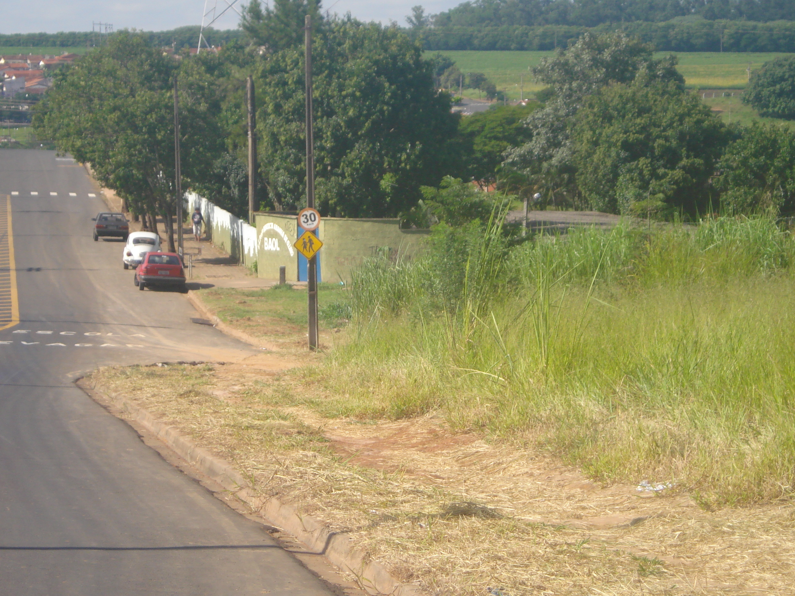 | 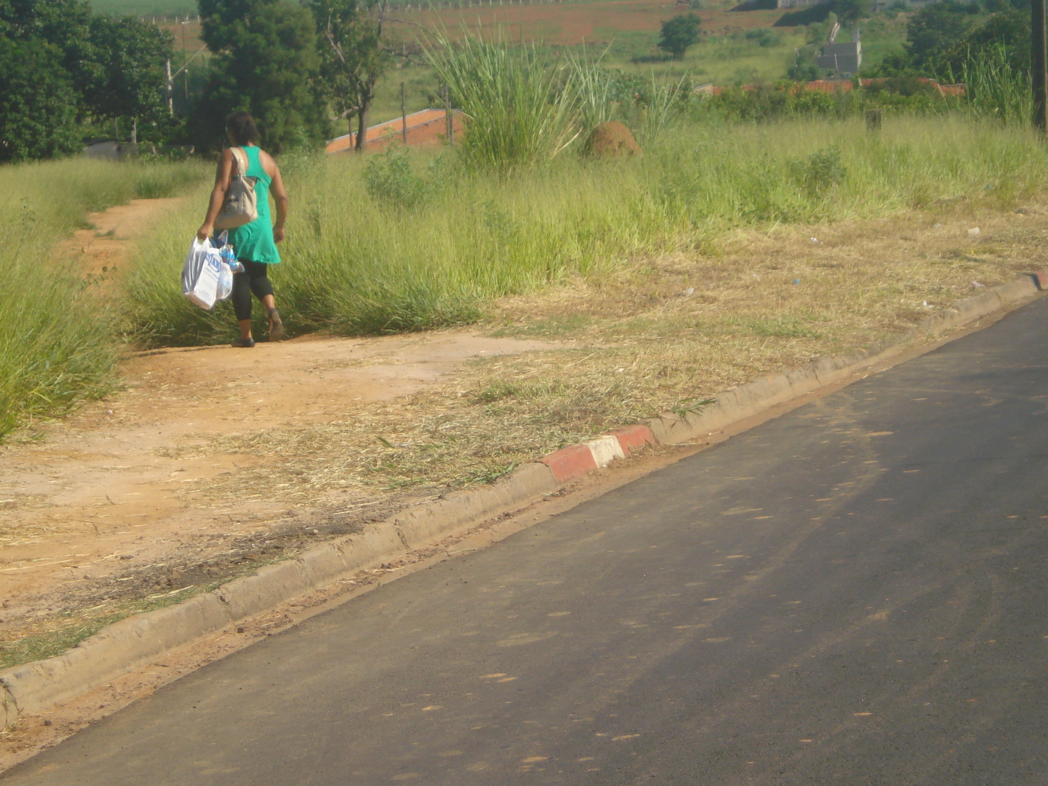

19/3/2009

